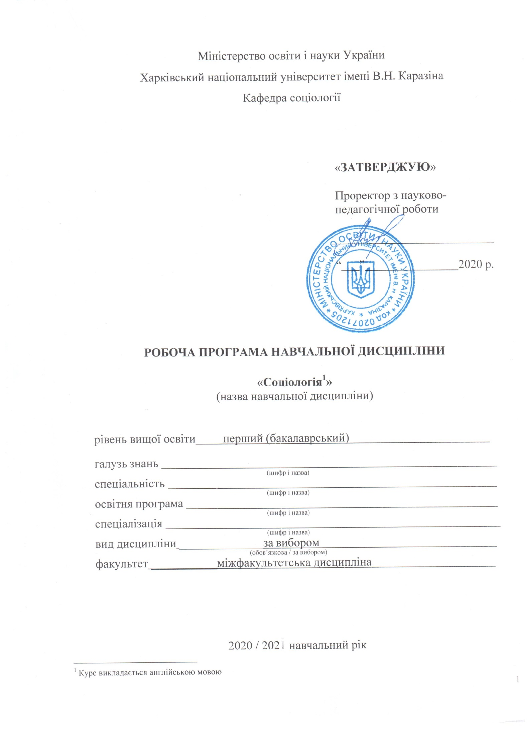
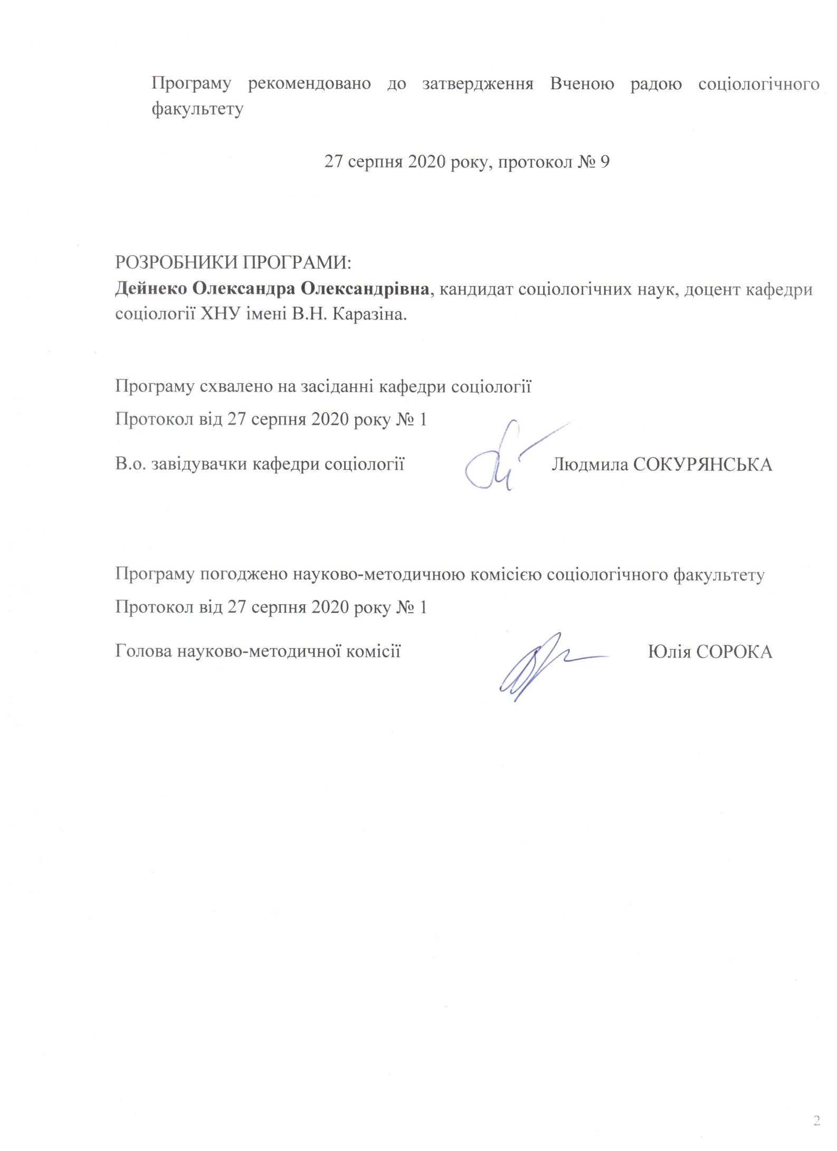

ВСТУП
Програма міжфакультетської навчальної дисципліни “Соціологія” складена відповідно до освітньо-професійної програми підготовки бакалаврів.
- Опис навчальної дисципліни
  - Мета викладання навчальної дисципліни.
Метою викладання навчальної дисципліни є ознайомлення студентів з особливостями соціології як соціально-гуманітарної дисципліни (у теоретичній площині) та формування навичок соціологічного аналізу соціальних феноменів (у практичній площині).
  - Основні завдання вивчення дисципліни.
Основними завданнями вивчення дисципліни є:
- розкриття передумов виникнення та розвитку соціології як самостійної науки;
- визначення предметного поля соціології, її зв’язків з іншими науками;
- вивчення різновидів соціологічних теорій;
- оволодіння термінологічним апаратом соціології, ознайомлення з основними соціологічними категоріями (особистість, суспільство, цінності, норми, соціальні інститути, соціальні практики);
- ознайомлення з особливостями соціологічного погляду на соціальні феномени (культура, влада, економіка, повсякденність тощо)
- ознайомлення з особливостями проведення емпіричних досліджень у соціології;
- формування соціологічної уяви студентів.

  - Кількість кредитів – 3.
  - Загальна кількість годин – 90.

1.5. Характеристика навчальної дисципліни
За вибором
Денна форма навчання | Заочна (дистанційна) форма навчання
Рік підготовки
2,3-й | 3-й
Семестр
3,5-й | -й
Лекції (в режимі онлайн)
32 год. | год.
Практичні, семінарські заняття
год. | год.
Лабораторні заняття
год. | год.
Самостійна робота, у тому числі
58 год. | год.
Індивідуальні завдання
немає

1.6. Згідно з вимогами освітньо-професійної програми студенти повинні набути компетентності та демонструвати такі результати навчання:
Перелік предметних компетентностей:
Загальні:
ЗК01. Здатність застосовувати знання в практичних ситуаціях.
ЗК04. Здатність бути критичним і самокритичним.
ЗК05. Здатність спілкуватися з представниками інших професійних груп різного рівня (з експертами з інших галузей знань/видів економічної діяльності).
ЗК06. Здатність діяти соціально відповідально та свідомо.
ЗК08. Здатність вчитися і оволодівати сучасними знаннями.
ЗК10. Здатність генерувати нові ідеї (креативність).
ЗК11. Здатність реалізувати свої права і обов’язки як члена суспільства, усвідомлювати цінності громадянського (вільного демократичного) суспільства та необхідність його сталого розвитку, верховенства права, прав і свобод людини і громадянина в Україні.

Програмні результати навчання:

РН01. Використовувати понятійний апарат соціології в освітній, дослідницькій та інших сферах професійної діяльності.
РН02. Розуміти історію розвитку соціології, її сучасні концепції та теорії, основні проблеми.
РН04. Пояснювати закономірності та особливості розвитку і функціонування соціальних явищ у контексті професійних задач.
РН08. Обґрунтовувати власну позицію, робити та аргументувати самостійні висновки за результатами досліджень і аналізу професійної літератури.

Студенти повинні:
Знати:
- основні соціологічні теорії;
- специфіку соціологічного погляду на соціальні явища та феномени;
- методи емпіричних досліджень у соціології;

Вміти:

- аналізувати соціальні феномени з позицій соціологічного аналізу;
- розрізняти та порівнювати соціологічні теорії;
- розуміти результати емпіричних соціологічних досліджень;
- орієнтуватись у змісті основних соціологічних категорій.

- Виклад змісту навчальної дисципліни

Лекції з навчального курсу відбуваються в онлайн форматі у синхронному режимі за допомогою платформ Zoom чи Google Meet за попереднім погодженням зі студентами

Тема 1. Соціологія як наука про суспільство: що? де? коли?

Предмет та об’єкт соціології. Особливості соціології. Специфіка соціологічного аналізу суспільства. Історичні та теоретичні передумови виникнення соціології як науки. Структура та функції соціології. Зв'язок соціології з іншими галузями знань. Соціологія як мультипарадигмальна наука. У пошуках предмета соціології. Структура соціологічної системи знання. Фундаментальна та прикладна, теоретична та емпірична соціологія. Макро- та мікросоціологія. Рівні соціологічного знання. Соціологічна уява.

Питання для самоконтролю:
- Чим соціологія відрізняється від інших соціогуманітарних наук?
- Коли виникла соціологія і які чинники вплинули на її появу?
- Як Ви оцінюєте мультипарадигмальність соціології: це перевага чи недолік? Відповідь аргументуйте.
- Якими є рівні соціологічного знання. Який зв'язок існує між рівнями соціологічного знання і предметом дослідження?
- Які різновиди соціології є евристичними для дослідження ставлення українців до здорового способу життя? Відповідь аргументуйте.

Тема 2. Історія соціології: зі стародавніх часів до сучасних підходів

Місце соціології О. Конта в історії позитивізму. «Органіцізм» Г. Спенсера. Інтеракціонізм: Ч. Кулі, В. Томас. Символічний інтеракціонізм Дж. Г. Міда. Соціологічні аспекти психоаналізу. Формальна соціологія: Ф. Теніс, Г. Зіммель. Марксистський напрямок у соціології. К. Маркс і Ф. Энгельс. Розуміюча соціологія М. Вебера. Соціологізм Е. Дюркгейма. Структурний функціоналізм. Феноменологічна соціологія. Драматургічна соціологія. Соціальне конструювання реальності. Конструктивістський структуралізм П. Бурдьє. Теорія структурації Ентоні Гідденса. Теорія конфлікта.

Питання для самоконтролю:
- У чому проявляється вплив психологізму у розвитку соціологічної думки?
- Розтлумачте ситуацію взаємодії викладача та студента в рамках символічного інтеракціонізму.
- Чим, на Вашу думку, розуміюча соціологія відрізняється від позитивізму? Надайте відповідь на питання, склавши схему порівняння цих підходів.
- Яке корисне знання для повсякденного життя дає формальна соціологія? Наведіть приклади.
- Порівняйте гру актора в театрі та будь-яку Вашу взаємодію. Чи є між ними щось спільне, зважаючи на драматургічний підхід у соціології?
- Чому теорія П. Бурдьє має назву конструктивістський структуралізм?

Тема 3. Емпіричні дослідження у соціології

Місце соціологічного дослідження у структурі соціологічного знання. Кількісні та якісні методи в соціології. Репрезентативні опитування, фокусовані групові інтерв’ю, індивідуальні глибинні інтерв’ю, контент-аналіз. Етапи соціологічного дослідження. Програма соціологічного дослідження. Вибіркове дослідження. Методи збору та аналізу соціологічної інформації. Тріангуляція результатів дослідження. Особливості публікації результатів соціологічного дослідження.

Питання для самоконтролю:
- Чим, на Вашу думку, відрізняються якісні та кількісні методи в соціології?
- Як Ви розумієте поняття «репрезентативність»? По яким індикаторах у дослідницькому звіті можна зрозуміти, що дослідження є репрезентативним?
- Яке головне завдання методу фокус-групових інтерв’ю? В яких сферах життя, на Вашу думку, цей метод найчастіше застосовується?
- Що таке контент-аналіз? Для аналізу яких феноменів Ви б застосували цей метод?
- Якими є основні пункти програми соціологічного дослідження? Як Ви вважаєте, без яких компонентів неможливо реалізувати соціологічне дослідження?
- Як Ви вважаєте, чим відрізняється дослідницьке інтерв’ю від побутового та журналістського інтерв’ю? Відповідь обґрунтуйте.

Тема 4. Основні соціологічні категорії: формуємо соціологічний «каркас» мислення

Соціальні норми та цінності як інтегратори суспільства. Функції соціальних норм та цінностей. Види соціальних норм та цінностей. Санкції та соціальний контроль. Соціальні інститути. Види соціального контролю. Поняття соціальної структури. Класовий та стратифікаційний підходи до аналізу соціальної структури. Девіантна поведінка. Поняття особистості в соціології. Індивід, індивідуальність, особистість. Типи особистості. Соціалізація первинна і вторинна, ресоціалізація. Агенти соціалізації. Поняття соціальної ролі та статусу. Соціальні групи та спільноти. Соціальна мобільність та її види.

Питання для самоконтролю:
- Яку роль для функціонування суспільства відіграють норми та цінності?
- До чого, на Вашу думку, призводить відсутність санкцій? Як це впливає на існування норм у суспільстві? Наведіть приклади.
- Наведіть декілька прикладів соціальних структур із Вашого повсякденного життя, що відповідають визначеним ознакам соціальних структур. Чим, на Вашу думку, нам може бути корисним знання про соціальні структури?
- Як у різних соціологічних теоріях називають «особистість», «індивіда», «суб'єкта»?
- Як Ви думаєте, навіщо потрібна соціалізація і «ким» вона вигадана? Наведіть відомі Вам приклади ресоціалізації.
- Визначте, які соціальні ролі та статуси притаманні Вам на даному етапі Вашого життя. Як Ви думаєте, коли у житті людини відбувається максимальне наповнення ролями і статусами, а коли – навпаки, скорочення?
- Чи можна назвати шкільний клас соціальною групою? Відповідь аргументуйте.
- Аналізуючи свою повсякденність, наведіть приклади низхідної та висхідної соціальної мобільності, які Ви вже пройшли у своєму житті.

Тема 5. Соціологічне вивчення культури: як «бачити» символи і розвінчувати міфи?

Визначення культури. Підходи до вивчення культури в соціології. Основні поняття соціології культури. Культурний релятивізм та етноцентризм. Види культури. Поняття маргінальності. Субкультура і контркультура. Висока культура і популярна культура. Символи, ритуали, міфи, мова і культура. Глобалізація і культура. Репрезентативна культура. Культурна форма.

Питання для самоконтролю:
- З якими сферами повсякденного життя у Вас асоціюється поняття «культура»? Які визначення цього поняття відповідають цим уявленням?
- Що таке «культурні універсалії»? У зв’язку з чим вони виникають і як продовжують своє існування. Наведіть приклади.
- Чим, на Вашу думку, відрізняються поняття субкультури та контркультури? Наведіть приклади кожного, спираючись на сюжети відомих творів культури та мистецтва.
- Які ритуали існують у Вашому повсякденному житті? Яку роль вони виконують? Чи можете Ви уявити своє життя без них?
- Чим символи відрізняються від знаків? Які відомі символи Ви можете навести? Яку роль для суспільства та людства виконують символи?
- Як співвідносяться поняття «мова» та «культура»? Як ці поняття співіснують в умовах глобалізації?
- Які культурні атрибути дозволяють зберігати власну ідентичність в умовах глобалізації?
- Що таке «репрезентативна культура»? Як це поняття дозволяє пояснити зв'язок між суспільством на культурою. Наведіть приклади.
- Наведіть приклад будь-якої культурної форми та охарактеризуйте її складники.

Тема 6. Соціальні групи та організації: як бути лідером та формувати групи?
Соціологія як наука про соціальні спільноти. Поняття і види груп у соціології. Первинні та вторинні групи. Референтні групи. Ін-групи та аут-групи. Группове буття як грунт для появи соціальних феноменів соціальної ідентичності, солідарності, згуртованості. Різниця між соціальними групами, мережами, формальними організаціями. Лідерство і синергія у групах. Стратегії поведінки у групі з Р. Мертоном. Соціальні організації та бюрократичні установи. Соціальні організації та магдональдизація суспільства. Соціометрія.

Питання для самоконтролю:
- Навіщо, на Вашу думку, існують соціальні групи? Яку функцію для суспільства та соціальних суб’єктів вони виконують?
- Які соціальні феномени «народжує» буття в групі? Що група дає для індивіда?
- Чим, на Вашу думку, соціальна група відрізняється від формальної організації? Який вид соціальних зв’язків властивій кожній з них? Наведіть приклади.
- Які етапи проходить група під час свого становлення? Завдяки чому формується група? Чи можливо уникнути конфліктів під час групової взаємодії?
- Чим може бути корисним застосування методу соціометрії?
- Наведіть приклади конформної та бунтарської поведінки в рамках будь-якої групи.
- Яку роль в бутті групи відіграють культурні компоненти – цінності, символи, ритуали, ідеї? Як буття групи пов’язано з поняттям «культурної форми»?
- Чи можна запропонувати «рецепт» постійного існування групи?
- Що таке соціальна солідарність та соціальна згуртованість? Як вони пов’язані з груповою динамікою?

Тема 7. Соціологічне вивчення політики: влада і способи її відтворення

Особливості соціологічного підходу до аналізу політики. Політика, влада і державна служба: спільне та відмінне. Авторитет і влада – теорія політики М. Вебера. Влада у структурному конструктивізмі П. Бурдьє. Концепція капіталів. Соціологічні інструменти дослідження політики. Влада і культура. Влада як структурація і способи її відтворення. Особливості політичних систем різних типів суспільств.

Питання для самоконтролю:
- Що таке влада? Наведіть визначення цього поняття представниками різних соціолог них напрямків.
- Як співвідносяться поняття «політика», «влада» та «державна служба»? Що у цих понять є спільне та відмінне?
- Чи завжди поняття «влада» пов’язане з державою? Відповідь аргументуйте.
- Як влада розкривається у концепції капіталів П. Бурдьє?
- Як Ви розумієте поняття «відтворення» влади? В яких соціологічних теоріях про нього йдеться? Якими є механізми такого відтворення?
- Що таке громадянське суспільство та які функції воно має виконувати у демократичній державі?
- Як Ви розумієте зв'язок влади і культури? Відповідь аргументуйте.

Тема 8. Сучасні суспільства, в яких ми живемо

Різні визначення суспільства у соціології. Типології суспільств. Особливості традиційного та сучасного суспільств. Домодерні, модерні та постмодерні суспільства: основні ознаки. Роль технологій у розвитку суспільства. Сучасне суспільство як суспільство ризику. Пандемія як глобальний ризик людства в умовах глобалізації. Суспільство як продукт людської взаємодії. Суспільство, в якому ми живемо: системний аналіз.

Питання для самоконтролю:
- Яке з відомих у соціології визначень поняття «суспільство» Ви вважаєте найбільш влучним? Відповідь аргументуйте.
- Якими є основні характеристики традиційного суспільства?
- З якого часу, на Вашу думку, можна казати про буття сучасних суспільств? З якими чинниками пов’язано виникнення сучасних суспільств?
- Якими є основні характеристики суспільства в епоху модерну? Чи можна сказати, що ця епоха вже закінчилась? Відповідь аргументуйте.
- З чим Ви пов’язуєте існування суспільства? Завдяки яким механізмам воно відтворюється?
- Що таке «суспільство ризику»? Як ця концепція пов’язана з сучасною ситуацією у світі?
- Чи можна назвати пандемію феноменом виключно біологічним? У чому проявляється соціальна природа пандемії? Відповідь аргументуйте на прикладі стратегій різних держав світу щодо боротьби з пандемією Сovid-19.

- Структура навчальної дисципліни

Назви розділів і тем | Денна форма
 | Усього | у тому числі
 |  | л | п | лаб | інд | ср
ТЕМА 1. Соціологія як наука про суспільство: що? де? коли? | 6 | 2 |  |  |  | 4
ТЕМА 2. Історія соціології: зі стародавніх часів до сучасних підходів | 24 | 4 |  |  |  | 18
ТЕМА 3. Емпіричні дослідження в соціології | 10 | 6 |  |  |  | 6
ТЕМА 4. Основні соціологічні категорії: формуємо соціологічний «каркас» мислення | 10 | 4 |  |  |  | 6
ТЕМА 5. Соціологічне вивчення культури: як «бачити» символи і розвінчувати міфи? | 10 | 4 |  |  |  | 6
ТЕМА 6. Соціальні групи та організації: як бути лідером та формувати групи? | 10 | 4 |  |  |  | 6
ТЕМА 7. Соціологічне вивчення політики: влада та способи її відтворення | 10 | 4 |  |  |  | 6
ТЕМА 8. Сучасні суспільства, в яких ми живемо | 10 | 4 |  |  |  | 6
Усього годин | 90 | 32 |  |  |  | 58

4. Теми семінарських занять
Не передбачені в рамках курсу.

5. Завдання для самостійної роботи

№ з/п | Види, зміст самостійної роботи | Кількість годин
1 | На основі літератури визначити рівні соціологічного знання та зв'язок соціології з іншими соціогуманітарними дисциплінами | 4
2 | На основі літератури проаналізувати основні соціологічні концепції | 18
3 | На основі підручників та джерел проаналізувати кількісні та якісні методи соціологічних досліджень | 6
4 | На основі літератури проаналізувати основні соціологічні категорії | 6
5 | На основі підручників та джерел проаналізувати визначення культури та її різновиди | 6
6 | Проаналізувати будь-яку соціальну групу, спираючись на лекційний матеріал (визначити тип групи, спосіб формування, норми і цінності, правила, ідентичності, солідарність тощо) | 6
7 | Проаналізувати будь-яке електоральне дослідження та проаналізувати його результати в рамках соціологічного осмислення політики | 6
8 | Познайомитись на вибір з однією з соціологічних концепцій сучасних суспільств | 6
 | Разом | 58

Види навчальної діяльності (змішане навчання)

Лекції
 | Класифікація |  |  | Попередня підготовка | Подача нової інформації | Тренування | Зворотній зв’язок
ТЕМА 1. Соціологія як наука про суспільство: що? де? коли?

Лекція 1. Вступ до соціології: соціологія як наука про суспільство |  | Вступна |  | Ознайомлення або повторення термінології, необхідної для роботи з темою | - Тексти;  - відеоконфе-ренція | - Питання для самоперевірки;  - Пошук відповідей на питання | - Запитання;  - Обговорення навчального матеріалу

ТЕМА 2. Історія соціології: зі стародавніх часів до сучасних підходів

Лекція 2. Народження соціології: місце, час і «батьки» |  |  | Інформаційна (тематична) | Ознайомлення або повторення термінології, необхідної для роботи з темою | - Тексти;  - відеоконфе-ренція | - Питання для самоперевірки;  - Робота з кейсами; | - Запитання;  - Обговорення навчального матеріалу
Лекція 3. Соціологічні теорії у повсякденному житті |  |  | Інформаційна (тематична) | Ознайомлення або повторення термінології, необхідної для роботи з темою | - Тексти;  - відеоконфе-ренція | - Питання для самоперевірки;  - Робота з кейсами; | - Запитання;  - Обговорення навчального матеріалу
ТЕМА 3. Емпіричні дослідження в соціології

Лекція 4. Кількісні методи в соціології |  |  | Інформаційна (тематична) | Ознайомлення або повторення термінології, необхідної для роботи з темою | - Тексти;  - відеоконфе-ренція | - Питання для самоперевірки;  - Робота з кейсами; | - Запитання;  - Обговорення навчального матеріалу
Лекція 5. Якісні методи в соціології |  |  | Інформаційна (тематична) | Ознайомлення або повторення термінології, необхідної для роботи з темою | - Тексти;  - відеоконфе-ренція | - Питання для самоперевірки;  - Робота з кейсами; | - Запитання;  - Обговорення навчального матеріалу
Лекція 6. Практика емпіричних досліджень у соціології |  |  | Інформаційна (тематична) | Ознайомлення або повторення термінології, необхідної для роботи з темою | - Тексти;  - відеоконфе-ренція | - Питання для самоперевірки;  - Робота з кейсами; | - Запитання;  - Обговорення навчального матеріалу

ТЕМА 4. Основні соціологічні категорії: формуємо соціологічний «каркас» мислення

Лекція 7. Рівень діяча в соціології: Соціальна дія, соціальна практика та соціальна взаємодія |  | Інформаційна (тематична) |  | Ознайомлення або повторення термінології, необхідної для роботи з темою | - Тексти;  - відеоконфе-ренція | - Питання для самоперевірки;  - Робота з кейсами;  - Пошук відповідей на питання | - Запитання;  - Обговорення навчального матеріалу
Лекція 8. Рівень структури в соціології: соціальні інститути, соціальний контроль та соціалізація |  | Інформаційна (тематична) |  | Ознайомлення або повторення термінології, необхідної для роботи з темою | - Тексти;  - відеоконфе-ренція | - Питання для самоперевірки;  - Робота з кейсами;  - Пошук відповідей на питання | - Запитання;  - Обговорення навчального матеріалу

ТЕМА 5. Соціологічне вивчення культури: як «бачити» символи і розвінчувати міфи?

Лекція 9.  Соціологічне вивчення культури: символи, ритуали, міфи, норми та цінності | Інформаційна (тематична) |  |  | Ознайомлення або повторення термінології, необхідної для роботи з темою | - Тексти;  - відеоконфе-ренція | - Питання для самоперевірки;  - Робота з кейсами;  - Пошук відповідей на питання | - Запитання;  - Обговорення навчального матеріалу
Лекція 10. Соціокультурна форма та репрезентативна культура | Інформаційна (тематична) |  |  | Ознайомлення або повторення термінології, необхідної для роботи з темою | - Тексти;  - відеоконфе-ренція | - Питання для самоперевірки;  - Робота з кейсами;  - Пошук відповідей на питання | - Запитання;  - Обговорення навчального матеріалу
ТЕМА 6. Соціальні групи та організації: як бути лідером та формувати групи?

Лекція 11. Соціальні групи та соціальні організації: спільне та відмінне | Інформаційна (тематична) |  |  | Ознайомлення або повторення термінології, необхідної для роботи з темою | - Тексти;  - відеоконфе-ренція | - Питання для самоперевірки;  - Робота з кейсами;  - Пошук відповідей на питання | - Запитання;  - Обговорення навчального матеріалу
Лекція 12. Стратегії поведінки у групі. Лідерство та аутсайдерство. Соціальна група як соціокультурна форма. | Інформаційна (тематична) |  |  | Ознайомлення або повторення термінології, необхідної для роботи з темою | - Тексти;  - відеоконфе-ренція | - Питання для самоперевірки;  - Робота з кейсами;  - Пошук відповідей на питання | - Запитання;  - Обговорення навчального матеріалу
ТЕМА 7. Соціологічне вивчення політики: влада та способи її відтворення

Лекція 13. Поняття «влада» у соціологічних теоріях. | Інформаційна (тематична) |  |  | Ознайомлення або повторення термінології, необхідної для роботи з темою | - Тексти;  - відеоконфе-ренція | - Питання для самоперевірки;  - Робота з кейсами;  - Пошук відповідей на питання | - Запитання;  - Обговорення навчального матеріалу
Лекція 14. Політика як соціальне поле та капітал. Стратегії поведінки у полі. | Інформаційна (тематична) |  |  | Ознайомлення або повторення термінології, необхідної для роботи з темою | - Тексти;  - відеоконфе-ренція | - Питання для самоперевірки;  - Робота з кейсами;  - Пошук відповідей на питання | - Запитання;  - Обговорення навчального матеріалу
ТЕМА 8. Сучасні суспільства, в яких ми живемо

Лекція 15.  Українське суспільство: соціологічний аналіз | Інформаційна (тематична) |  |  | Ознайомлення або повторення термінології, необхідної для роботи з темою | - Тексти;  - відеоконфе-ренція | - Питання для самоперевірки;  - Робота з кейсами;  - Пошук відповідей на питання | - Запитання;  - Обговорення навчального матеріалу
Лекція 16. Концепції сучасних суспільств: суспільства знань та ризику | Інформаційна (тематична) |  |  | Ознайомлення або повторення термінології, необхідної для роботи з темою | - Тексти;  - відеоконфе-ренція | - Питання для самоперевірки;  - Робота з кейсами;  - Пошук відповідей на питання | - Запитання;  - Обговорення навчального матеріалу

6. Індивідуальні завдання
Не передбачені в рамках курсу.

7. Методи контролю в умовах дистанційного навчання

Поточний контроль відбувається у формі самоконтролю знань студентами під час опрацювання питань для самоконтролю за кожною темою.
Підсумковий контроль відбувається у формі заліку, що передбачає виконання творчого завдання (есе) за варіантами, за допомогою платформи Moodle. До заліку допускаються всі студенти.

8. Схема нарахування балів

Поточний контроль, самостійна робота, індивідуальні  завдання | Залік  (залікова робота) | Сума
- | 100 | 100

Критерії оцінювання

Письмовий залік відбувається онлайн у синхронному режимі, що передбачає виконання творчого завдання (есе) за варіантами, за допомогою платформи Moodle, виконання якого оцінюється у 100 балів.
Критерії оцінювання есе: глибина аналізу – 25 балів, адекватне використання концептів – 25 балів, грамотність, логічність, структурованість викладу – 25 балів, самостійність та оригінальність – 25 балів.

Шкала оцінювання

Сума балів за всі види навчальної діяльності протягом семестру | Оцінка
 | для дворівневої шкали оцінювання
90 – 100 | зараховано
70-89
50-69
1-49 | не зараховано

9.Рекомендована література:

Основна
- Durkheim, Émile 1997 [1895]. “The Rules of Sociological Method.” Pp. 207–211 in Classical Sociological Theory: A Reader, edited by Ian McIntosh. New York: New York University Press.
- Durkheim, Émile. 1951 [1897]. Suicide: A Study in Sociology. New York: Free Press.
- Elias, Norbert. 1978. What Is Sociology? New York: Columbia University Press.
- Mills, C. Wright. 2000 [1959]. The Sociological Imagination. 40th ed. New York: Oxford University Press.
- Berger, P. L. and T. Luckmann. 1966. The Social Construction of Reality: A Treatise in the Sociology of Knowledge. Garden City, NY: Anchor Books.
- Cooley, Charles H. 1902. Human Nature and the Social Order. New York: Scribner’s.
- Goffman, Erving. 1959. The Presentation of Self In Everyday Life. New York: Doubleday.
- Merton, Robert K. 1957. “The Role-Set: Problems in Sociological Theory.” British Journal of Sociology 8(2):110–113.
- Simmel, Georg. 1971 [1908]. “The problem of sociology.” Pp. 23–27 in Georg Simmel: On individuality and social forms, edited by D. Levine. Chicago: University of Chicago Press.
- Smith, Dorothy. 1999. Writing the Social: Critique, Theory, and Investigations. Toronto: University of Toronto Press.
- Collins, Randall and Michael Makowsky. 1989. The Discovery of Society. New York: Random House.
- Comte, August. 1975 [1830]. “The Nature and Importance of the Positive Philosophy.” In Auguste Comte and positivism : the essential writings, edited by Gertrud Lenzer. NY: Harper and Row.
- Weber, Max. 1958 [1904]. The Protestant Ethic and the Spirit of Capitalism. New York: Charles Scribner’s Sons.
- Weber, Max. 1969 [1919]. “Science as a Vocation.” Pp. 129-158 in From Max Weber: Essays in Sociology, edited by H.H. Gerth and C.W. Mills. NY: Oxford University Press.
- Weber, Max. 1997 [1922]. “Definitions of Sociology and Social Action.” Pp 157–164 Classical Sociological Theory: A Reader, edited by Ian McIntosh. NY: New York University Press.
- Blumer, H. 1969. Symbolic Interactionism: Perspective and Method. Englewood Cliffs, NJ: Prentice Hall.
- Bryant, Christopher. 1985. Positivism in Social Theory and Research. New York: St. Martin’s Press.
- Marcuse, Herbert. 1964. One Dimensional Man: Studies in the Ideology of Advanced Industrial Society. Boston: Beacon Press.
- LaRossa, R. and D.C. Reitzes. 1993. “Symbolic Interactionism and Family Studies.” Pp. 135–163 in Sourcebook of Family Theories and Methods: A Contextual Approach, edited by P. G. Boss, W. J. Doherty, R. LaRossa, W. R. Schumm, and S. K. Steinmetz. New York: Springer.
Допоміжна
- Murdock, George P. 1949. Social Structure. New York: Macmillan.
- Oberg, Kalervo. 1960. “Cultural Shock: Adjustment to New Cultural Environments.” Practical Anthropology 7:177–182.
- Smith, Dorothy. 1987. The Everyday World as Problematic: A Feminist Sociology. Toronto: University of Toronto Press.
- Sumner, William G. 1906. Folkways: A Study of the Sociological Importance of Usages, Manners, Customs, Mores, and Morals. New York: Ginn and Co.
- Marx, Karl. 1977 [1932]. “Economic and Philosophical Manuscripts.” Pp. 75–112 in Karl Marx: Selected Writings, edited by David McLellan. Oxford: Oxford University Press.
- Marx, Karl and Friedrich Engels. 1977 [1848]. The Communist Manifesto (Selections). Pp. 221–247 in Karl Marx: Selected Writings, edited by David McLellan. Oxford: Oxford University Press.
- Bauman, Zygmunt. 2004. Identity: Conversations with Benedetto Vecchi. Cambridge, UK: Polity Press.
- Goffman, Irving. 1961. Asylums: Essays on the Social Situation of Mental Patients and Other Inmates. New York: Anchor Books.
- Asch, Solomon. 1956. “Studies of Independence and Conformity: A Minority of One Against a Unanimous Majority.” Psychological Monographs 70(9, Whole No. 416).
- Boatwright, K.J. and L. Forrest. 2000. “Leadership Preferences: The Influence of Gender and Needs for Connection on Workers’ Ideal Preferences for Leadership Behaviors.” The Journal of Leadership Studies 7(2): 18–34.
- Carroll, William. 2010. The Making of a Transnational Capitalist Class: Corporate Power in the 21st Century. London: Zed Books.
- Christakis, Nicholas and James Fowler. 2009. Connected: The Surprising Power of Our Social Networks and How They Shape Our Lives. NY: Little, Brown and Company.

11. Посилання на інформаційні ресурси в Інтернеті, відео-лекції, інше методичне забезпечення

- Department of Sociology, University of Alabama. N.d. Is Sociology Right for You?. Huntsville: University of Alabama. Retrieved January 19, 2012 from http://www.uah.edu/la/departments/sociology/about-sociology/why-sociology
- Canadian Sociological Association. 2012. Statement of Professional Ethics. Retrieved February 15, 2014 (http://www.csa-scs.ca/files/www/csa/documents/codeofethics/2012Ethics.pdf).
- Greif, Mark. 2010. “The Hipster in the Mirror.” New York Times, November 12. Retrieved February 10, 2012 (http://www.nytimes.com/2010/11/14/books/review/Greif-t.html?pagewanted=1).
- Elections Canada. 2014. “A History of the Vote in Canada.” Elections Canada Resource Centre. Retrieved February 19, 2014 (http://www.elections.ca/content.aspx?section=res&dir=his&document=index&lang=e).
- Tsintziras, Aya. 2013. “Millennials and Anxiety: Is Generation Y Anxious?” Huffington Post. July 26. Retrieved February 23, 2014 (http://www.huffingtonpost.ca/2013/07/26/millenials-and-anxiety_n_3652976.html).
- Zuckerman, Ethan. 2011. “The First Twitter Revolution?” Foreign Policy. January 14. Retrieved February 28, 2014, from http://www.foreignpolicy.com/articles/2011/01/14/the_first_twitter_revolution
- Smith, Jennifer. 2012. “Did Trudeau Put Liberals Back in the Ring?” Huffington Post. April 4. Retrieved July 22, 2014, from http://www.huffingtonpost.ca/jennifer-a-smith/trudeau-boxing_b_1399696.html

Теми есе для заліку

Цей розділ містить орієнтовний перелік тем, в рамках яких для кожного студента буде сформульована індивідуальна тема для написання есе.

- Соціологічна уява та її значення для буття людини у сучасному світі.
- Пандемії як соціальний феномен глобалізованого світу: способи захисту і подолання.
- Пандемія і влада; пандемія як влада: соціологічний аналіз.
- Символічний інтеракціонізм: як бути ефективним у власних взаємодіях?
- Драматургія в теорії, драматургія у житті – де і як слід застосовувати драматургічну соціологію?
- Ефективність теореми Томаса або про значущість установок у житті людини.
- «Полюси» макро- і мікро-соціології: як поєднати?
- Соціальна структура і соціальний агент: особливості взаємозв’язку.
- Синтетичні теорії як теорії сучасності: практична користь у повсякденному житті.
- Соціологічні теорії та сучасні суспільства: як зрозуміти світ, в якому ми живемо?
- Норми і цінності в українському суспільстві: як зрозуміти та відчути?
- Смерть в культурі: чому у нас траур, а на Балі – свято?
- Репрезентативна культура: як сучасні культурні твори репрезентують українське суспільство?
- Формуємо групу: що варто врахувати?
- Як гуртувати людей: поради соціолога
- Хто я? – до осмислення поняття соціальної ідентичності
- Теорія дії в моєму житті: чи варто бути конформістом?
- Соціальне конструювання реальності: чому сприйняття важливіше за об’єктивний світ?
- Феномен «розлитості» влади: чи можна від неї «приховатись»?
- Як досягати життєвих цілей: поради соціолога.
- Соціалізація у моєму житті: агенти, етапи і стратегії.
- Я конструюю своє життя: від ідей до їхньої реалізації.
- Рівні соціологічного аналізу для рефлексії моєї повсякденності: способи застосування.
- Зв'язок вивчення курсу «Соціологія» з Вашим повсякденним життям: корисні життєві лайфхаки.
- Суспільство, в якому ми живемо: соціологічний аналіз

